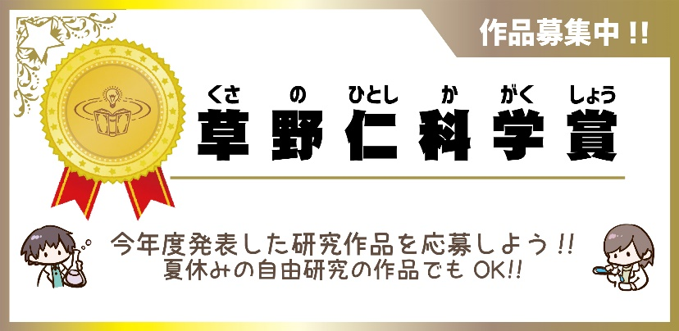
草野仁科学賞 実施要項
募集要項 | 個人を対象とし、今年度発表した自然科学（物理学、化学、生物学、地学、天文学など）に対する研究物、作品であれば、自薦・他薦は問いません。夏休みの自由研究物や、学校など他機関に応募した作品でも受け付けます。但し、一人１点とします。  ※著作権の侵害、無許可のHPリンクの添付などがある作品は受付できません。  ※受賞作品は当館HP等で公開いたしますのでご了承ください。
対象 | 長崎県内の小学校～中学校の児童・生徒
応募方法 | 別添の応募用紙（A４版：２枚）にて応募してください。（応募書類は返却しません。）  郵送またはメールにて受付。  ※メールの容量が大きすぎると受信できない場合がありますので、ご注意ください。
宛先 | 長崎市科学館 〒852-8035 長崎市油木町７番２号  Eメール：starship@nagasaki-kagakukan.jp  ▼メールのタイトルは下記のものにしてください  【応募】草野仁科学賞
審査等 | 長科学館で選定した有識者や専門家で、一次審査と二次審査を実施します。  一次審査 ：（１２月に実施予定）  応募書類（研究の詳細、概要がわかる書類や写真等）のみでの審査。  形式は、内容がわかるものであれば、写真やコピーでも自由です。  A４版２枚以内にまとめてください。  二次審査 ：（１月に実施予定）  一次審査を通過した応募者に、 新たに資料や作品等の提出を求める場合があります。 （二次審査の際、新たに求めた提出物等については返却します。）  結果は、翌年２月以降に発表する予定です。

賞・副賞 | 二次審査では、以下の賞を決定します。各賞には副賞を付与します。  ●草野仁科学賞  (１名)図書券10万円  ●ダイヤモンドスタッフ賞  （小学1～3、４～６年生、中学生：各1名)図書券２万円  ●長崎市科学館賞  （小学1～3、４～６年生、中学生：各1名)図書券１万円
その他 | 作品等（タイトル・学年等）は、科学館の事業報告書や広報用資料などに掲載する場合がありますので、あらかじめご了承いただきますようお願い致します。
個人情報の取扱いについて | ●個人情報とは、氏名・住所・電話番号、ＦＡＸ番号、メールアドレスなどによって個人を識別できる情報のことをいいます。  ●個人情報の利用について  個人情報の利用目的 … 賞に関する連絡および審査･表彰  個人情報の第三者への提供 … 本人の同意なしに第三者に提供することはありません。※ただし、実施結果を公表する際には、受賞者の氏名・学校名・学年を広く一般に公表します。  ●個人情報の開示･訂正・削除  弊社が保有する個人情報について、本人が開示・訂正・削除を請求することができます。
お問合せ | 長崎市科学館 指定管理者：長崎ダイヤモンドスタッフ株式会社  草野仁科学賞 担当者 TEL：095-842-0505（長崎市科学館）

